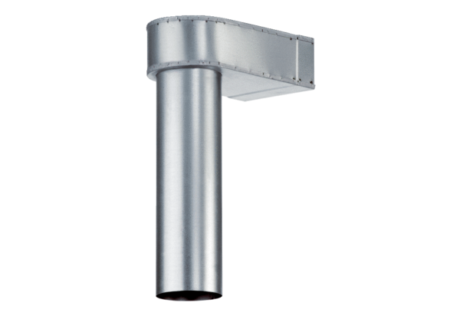Könyök MF-WL150 80/200Csomagolási egység: 1 darabVálaszték: K
Termékszám: 0018.0497Gyártó: MAICO

